
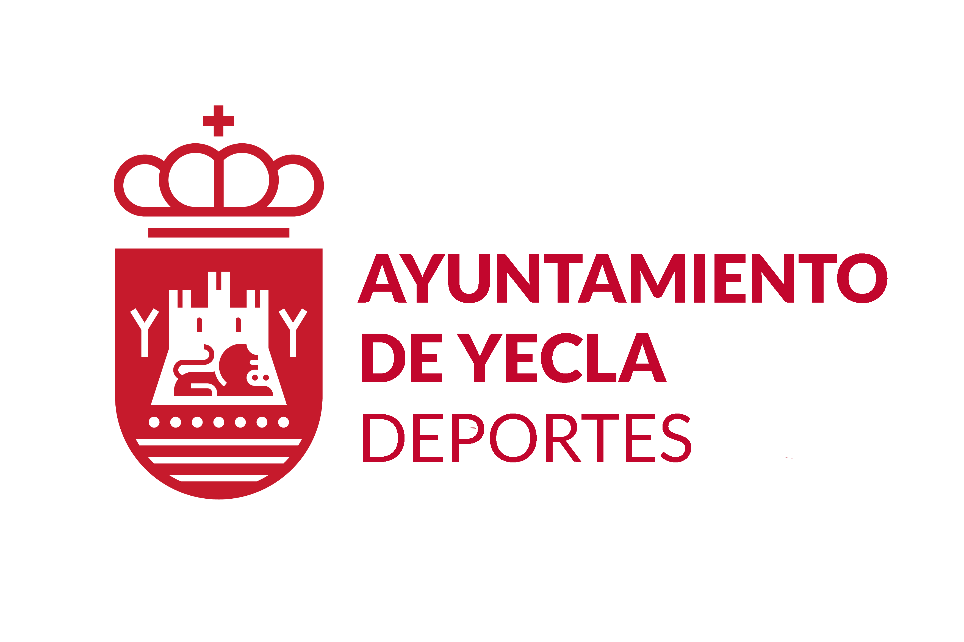

ANEXO 12. DECLARACIÓN SUBVENCIÓN DEPORTISTAS

DEPORTISTA: | con N.I.F.-

Indique y rellene lo que corresponda en el caso de ser menor de 18 años.

como padre, madre o tutor legal:

con C.I.F | Tel. contacto: | Fax: | e-mail:

DECLARA:

- Que, en virtud de lo dispuesto en la convocatoria para la concesión de subvenciones, en el ámbito de los programas de Educación Física y Deportes, Ejercicio 2024, aprobada en la Junta de Gobierno Local celebrada el pasado 4 de Diciembre de 2024, de conformidad con las correspondientes Bases reguladoras aprobadas por el Excmo. Ayuntamiento de Yecla, le ha sido concedida una subvención por un importe de
€
- Que manifiesta la ACEPTACIÓN de la ayuda propuesta y de las condiciones establecidas en el acuerdo de concesión.
- Se encuentra al corriente en el cumplimiento de sus obligaciones tributarias y con la Seguridad Social, a los efectos de lo dispuesto en los artículos 22 y 24 del Reglamento de la ley General de Subvenciones.
- Adjunto justificante (el enlace a Redes Sociales, Web, medios de comunicación o presentado en otro soporte) de la comunicación o difusión de la concesión de la beca deportiva municipal recibida.

En Yecla , a de de

Fdo.:

NOTA: Este anexo nº12 no se debe presentar en la solicitud sino posteriormente, una vez concedida la beca, durante el plazo de justificación de la misma.

